報道関係者各位
2022年8月5日
あまた株式会社

大正浪漫蒸奇譚 / VRアクションアドベンチャーゲーム
『オノゴロ物語 ～The Tale of Onogoro～』
The 6th International VR Awardsでファイナリストに選出！
あまた株式会社(本社：東京都新宿区、代表取締役 髙橋宏典、以下：あまた)は、VRアクションアドベンチャーゲーム『オノゴロ物語 ～The Tale of Onogoro～』がThe 6th International VR Awardsのファイナリストに選出されたことをお知らせします。

■VR Awards: VR Game of the Year部門でファイナリストに！

AIXR(Academy of International Extended Reality)が主催する、The 6th International VR AwardsのVR Game of the Year部門にて、『オノゴロ物語 ～The Tale of Onogoro～』がファイナリストに選出されました。
VR Awardは、VRの優れた功績を認め、称えるための国際的なアワードで、没入型テクノロジーが関わるあらゆる業界の専門家にとって見逃せない賞です。2022年度は9月1日から15日の審査期間を経て12月1日にオランダのロッテルダムにて受賞式が開催されます。
VR Game of the Year部門では、他に海外開発の大作が並ぶ中、唯一、日本のスタジオが開発したインディゲームである『オノゴロ物語』がファイナリストに選出されました。Quest Platformでの配信から始まった『オノゴロ物語』ですが、今後の他配信プラットフォームへの移植開発にも大きな自信を抱くことができました。開発チーム一同、プレイヤーの皆様、関係者の皆様へ心より感謝いたします。誠にありがとうございました。

■『オノゴロ物語 ～The Tale of Onogoro～』とは
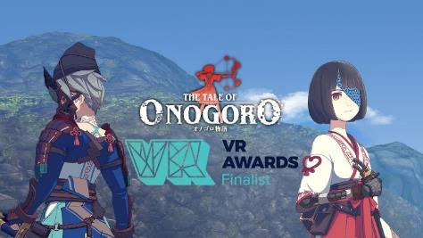
VRならではの体験性で話題を呼び、世界各国のゲームやVRイベントで数々の賞を受賞したVR脱出アドベンチャーゲーム『Last Labyrinth（ラストラビリンス）』。同作のプロデューサー/ディレクター髙橋宏典と開発チームが新たに手掛ける『オノゴロ物語 ～The Tale of Onogoro～』は、気の力と蒸気機関が融合した和風伝奇スチームパンクという独自の世界観で、フィールドに仕掛けられた謎解きや、巨大生物「カミ」との大迫力のバトルなど、プレイヤーと巫女「ハル」の、二人の冒険を描く、VRアクションアドベンチャーです。
対応するヘッドマウントディスプレイはQuest platform、配信ストアはMeta Quest Storeで、価格は2,990円(税込)にて世界同時に2022年3月18日に発売しました。今後、SteamVR、PlayStation®VRでの配信を予定しています。

■スクリーンショット
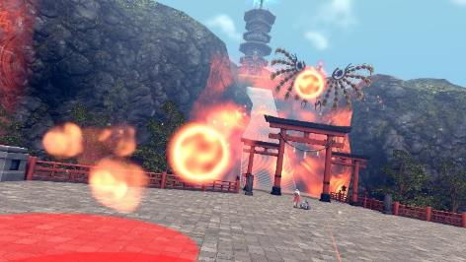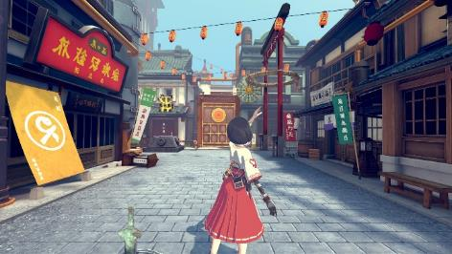

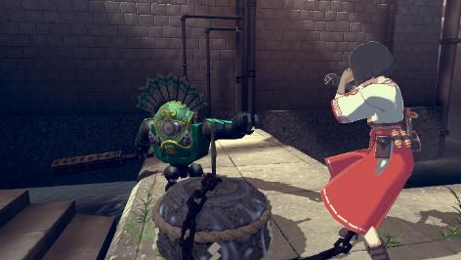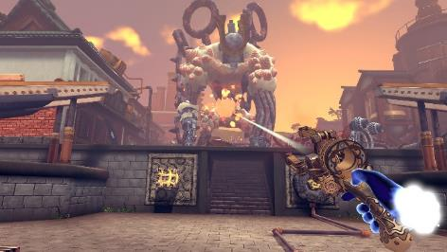
※画面はすべて開発中のものです。内容・仕様は製品版と異なる場合があります。

■『オノゴロ物語 ～The Tale of Onogoro～』ゲーム概要
タイトル：オノゴロ物語 ～The Tale of Onogoro～
ジャンル：大正浪漫蒸奇譚 / VRアクションアドベンチャーゲーム
対応HMD：Quest platform
配信ストア(ダウンロード専用)：Meta Quest Store
プレイ人数：1人
オンラインモード：非対応
レーティング：IARC 12+
価格：2,990円(税込)
発売日：2022年3月18日
開発/配信：あまた株式会社
公式サイト： https://onogoro.info
著作権表記：ⓒ2022 AMATA K.K.

■あまた株式会社について

会社名：あまた株式会社
代表：代表取締役 髙橋宏典
所在地：〒169-0074 東京都新宿区北新宿1-4-1 アルマビル
設立：2008年6月25日
事業内容：ゲーム事業他
公式サイト： http://amata.co.jp/
あまた株式会社について：弊社は大手ゲーム会社のスマートフォンゲームの開発を多数手がけているゲーム開発会社です。ゲーム業界のキャリア20年以上のベテランゲーム開発者が多数在籍しており、その豊富な経験を生かしてゲームの企画、開発、運営を行っています。ゲーム開発を軸に、VRや映像、メディアなど、エンタテインメント領域における新規事業への取り組みも積極的に行っています。

その他の会社名、製品名、サービス名などは、各社の登録商標または商標です。

